深圳大学考试答题纸
(以论文、报告等形式考核专用)
二○一八～二○一九学年度第二学期
课程编号 | 2706019 |  | 课程名称 | 数据仓库与数据挖掘 |  | 主讲教师 | 陈小军 | 评分
学 号 | 1810273007 |  | 姓名 | 孙文斌 | 专业年级 | 软件工程
教师评语：
项目名称： |  | ofo优惠券使用概率预测

摘 要：本次比赛的问题是一个分类问题，首先对数据集进行处理，提取出相关的特征值，然后对训练集的数据进行标签标注，使用分类器模型进行训练，最后使用训练好的模型对测试集进行测试，得到不同用户会使用优惠券进行购物的概率。

深圳大学课程项目报告

课程名称： 数据挖掘导论
项目名称： ofo优惠券使用概率预测
学 院： 计算机与软件学院
专 业： 软件工程
任课教师： 陈小军
报 告 人： 孙文斌 学号： 1810273007
提交时间： 2019.6.15

教 务 处 制

- 项目介绍
本赛题的比赛背景是随着移动设备的完善和普及，移动互联网+各行各业进入了高速发展阶段，这其中以 O2O（Online to Offline）消费最为吸引眼球。本次大赛为参赛选手提供了 O2O 场景相关的丰富数据，希望参赛选手通过分析建模，精准预测用户是否会在规定时间（15 天）内使用相应优惠券。
从机器学习模型的角度来说，这是一个典型的分类问题，其过程就是根据已有训练集进行训练，得到的模型再对测试进行测试并分类。整个过程如下图所示：

训练数据

特征提取

建立模型

测试数据

使用模型进行预测

模型评估

- 数据统计
对于数据挖掘模型来讲，数据集是我们首先需要理解清楚的，所以接下来我们首先对数据集进行一个分析。本赛题提供用户在2016年1月1日至2016年6月30日之间真实线上线下消费行为，预测用户在2016年7月领取优惠券后15天以内的使用情况。 总共有四个文件，分别是
- ccf_offline_stage1_test_revised.csv
- ccf_offline_stage1_train.csv
- ccf_online_stage1_train.csv
- sample_submission.csv
其中，第2个是线下训练集，第1个是线下测试集，第3个是线上训练集（不会用到），第 4 个是预测结果提交到官网的文件格式。也就是说我们使用第2个文件来训练模型，对第1个文件进行预测，得到用户在15天内使用优惠券的概率值。接下来，对 2、1、4 文件中字段进行列举，字段解释如下图所示。
ccf_offline_stage1_train.csv：用户线下消费和优惠券领取行为
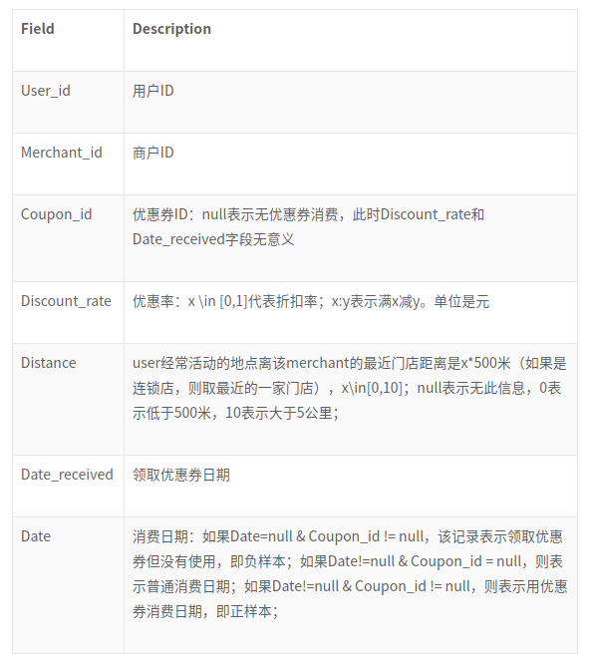
ccf_offline_stage1_test_revised.csv：用户O2O线下优惠券使用预测样本

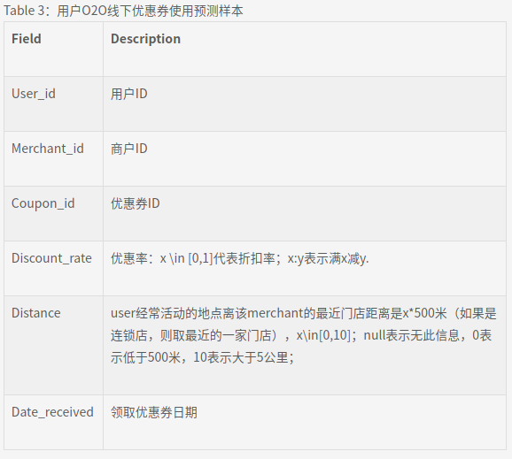
Table 4：选手提交文件字段，其中user_id,coupon_id和date_received均来自Table 3,而Probability为预测值
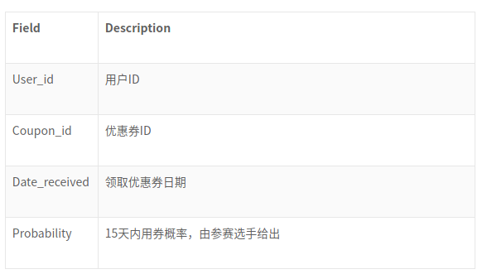
首先导入以上三个数据集，显示训练数据集前五行，对数据集的构成有一个初步的认识。
dfoff = pd.read_csv('ccf_offline_stage1_train.csv')
dftest = pd.read_csv('ccf_offline_stage1_test_revised.csv')
print(dfoff.head(5))

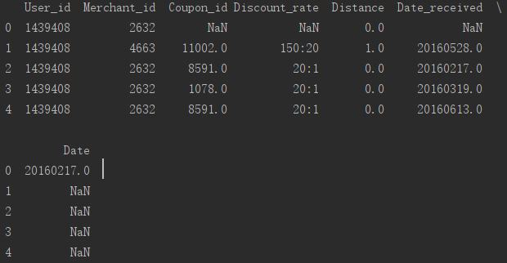
接下来，我们来做个简单统计，看一看究竟用户是否使用优惠券消费的情况，这里我们根据Date_recieved和Date的数据根据他们是否同时为nan来区分用户是否使用了优惠券消费。
print('有优惠卷，购买商品：%d' % dfoff[(dfoff['Date_received'].notnull()) & (dfoff['Date'].notnull())].shape[0])
print('有优惠卷，未购商品：%d' % dfoff[(dfoff['Date_received'].notnull()) & (dfoff['Date'].isnull())].shape[0])
print('无优惠卷，购买商品：%d' % dfoff[(dfoff['Date_received'] .isnull()) & (dfoff['Date'] .notnull())].shape[0])
print('无优惠卷，未购商品：%d' % dfoff[(dfoff['Date_received'] .isnull()) & (dfoff['Date'] .isnull())].shape[0])
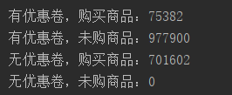
可见，很多人（701602）购买商品却没有使用优惠券，也有很多人（977900）有优惠券但却没有使用，真正使用优惠券购买商品的人（75382）很少！所以，这个比赛的意义就是把优惠券送给真正可能会购买商品的人。
- 建模过程
- 特征提取
- 折扣率：
一般情况下优惠得越多，用户就越有可能使用优惠券。所以首先我们想到对折扣率进行数据处理。
print(dfoff["Discount_rate"].unique())

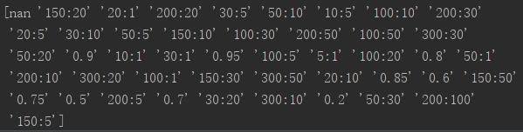
观察处理结果我们发现结果中有很多不同的表示折扣的方式，我们统一将他们表示成一个[0,1]之间的小数，同时根据折扣类型将折扣类型分为满减折扣和折扣率的形式，进一步如果是满减类型，那我们在提取出“满”的部分和“减”的部分，对于空值，我们用np.nan代替，所以通过折扣率我们可以得到四个特征，下面是提取四个特征值的函数。
def getDiscountType(row):
if pd.isnull(row):
return np.nan
elif ':' in row:
return 1
else:
return 0
def convertRate(row):
"""Convert discount to rate"""
if pd.isnull(row):
return 1.0
elif ':' in str(row):
rows = row.split(':')
return 1.0 - float(rows[1])/float(rows[0])
else:
return float(row)
def getDiscountMan(row):
if ':' in str(row):
rows = row.split(':')
return int(rows[0])
else:
return 0
def getDiscountJian(row):
if ':' in str(row):
rows = row.split(':')
return int(rows[1])
else:
return 0
- 距离：
距离字段表示用户与商店的地理距离，很显然距离的远近是消费者是否会使用优惠券消费的重要因素，所以我们需要把距离作为一个特征值。
显示所以距离的值
print(dfoff["Distance"].unique())
我们将所有的空缺值使用-1代替，同时由于这里字符是字符类型，我们转化为整数类型
df['distance'] = df['Distance'].fillna(-1).astype(int)
- 领劵日期：领劵日期同时也是一个影响消费者是否会去使用优惠券消费的重要的特征，首先我们将日期转化周一到周末，然后因为周末领劵的人可能会去消费的概率大一些，所以我们再将周六周天区分出来作为一个特征值，最后将星期特征转化为one-hot向量。所以我们构建的特征如下：
weekday : {null, 1, 2, 3, 4, 5, 6, 7}
weekday_type : {1, 0}（周六和周日为1，其他为0）
Weekday_1 : {1, 0, 0, 0, 0, 0, 0}
Weekday_2 : {0, 1, 0, 0, 0, 0, 0}
Weekday_3 : {0, 0, 1, 0, 0, 0, 0}
Weekday_4 : {0, 0, 0, 1, 0, 0, 0}
Weekday_5 : {0, 0, 0, 0, 1, 0, 0}
Weekday_6 : {0, 0, 0, 0, 0, 1, 0}
Weekday_7 : {0, 0, 0, 0, 0, 0, 1}
代码如下：
转化星期
def getWeekday(row):
if row == 'nan':
return np.nan
else:
return date(int(row[0:4]), int(row[4:6]),
int(row[6:8])).weekday() + 1
# weekday_type : 周六和周日为1，其他为0
dfoff['weekday_type'] = dfoff['weekday'].apply(lambda x : 1 if x in [6,7] else 0 )
dftest['weekday_type'] = dftest['weekday'].apply(lambda x : 1 if x in [6,7] else 0 )
print(dfoff['weekday_type'])
将星期转化为one-hot编码
weekdaycols = ['weekday_' + str(i) for i in range(1,8)]
tmpdf = pd.get_dummies(dfoff['weekday'].replace('nan', np.nan))
tmpdf.columns = weekdaycols
dfoff[weekdaycols] = tmpdf
tmpdf = pd.get_dummies(dftest['weekday'].replace('nan', np.nan))
tmpdf.columns = weekdaycols
dftest[weekdaycols] = tmpdf
- 标注标签
有了特征之后，我们还需要对训练样本进行 label 标注，即确定哪些是正样本（y = 1），哪些是负样本（y = 0）。我们要预测的是用户在领取优惠券之后 15 之内的消费情况。所以，总共有三种情况：
领劵日期Date_received | 消费日期Date | y
Nan | Nan | 没有领到优惠券，y=-1
！Nan | ！Nan | 领到优惠券并使用，  正样本y=1
！Nan | Nan | 领了优惠券没有使用  负样本y=0

定义标签函数
def label(row):
if pd.isnull(row['Date_received']):
return -1
#15天内使用优惠券 标记为1
if pd.notnull(row['Date']):
td = pd.to_datetime(row['Date'], format='%Y%m%d') - pd.to_datetime(row['Date_received'], format='%Y%m%d')
if td <= pd.Timedelta(15, 'D'):
return 1
return 0
查看正负样本数
print(dfoff['label'].value_counts())

- 建立模型
接下来就是最主要的建立机器学习模型了。首先确定的是我们选择的特征是上面提取的 14 个特征，为了验证模型的性能，需要划分验证集进行模型验证，划分方式是按照领券日期，即训练集：20160101-20160530，验证集：20160531-20160630。我们采用的模型是的 SGDClassifier。
df = dfoff[dfoff['label'] != -1].copy()
train = df[(df['Date_received'] < 20160530)].copy()
valid = df[(df['Date_received'] >= 20160530) & (df['Date_received']
<= 20160630)].copy()

original_feature = ['discount_rate','discount_type','discount_man', 'discount_jian','distance', 'weekday', 'weekday_type'] + weekdaycols
print("----train-----")
model = SGDClassifier(
loss='log',#损失函数，线性回归
penalty='elasticnet',
fit_intercept=True,
max_iter=100,
shuffle=True,
alpha = 0.01,
l1_ratio = 0.01,
n_jobs=1,
class_weight=None
)
- 模型训练
model.fit(train[original_feature], train['label'])
验证集的验证结果
print("验证集的验证结果")
print(model.score(valid[original_feature], valid['label']))
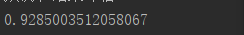
保存模型
with open('1_model.pkl', 'wb') as f:
pickle.dump(model, f)
with open('1_model.pkl', 'rb') as f:
model = pickle.load(f)

- 模型评估
训练完模型后，我们使用训练好的模型进行对测试集预测，输出用户可能使用的优惠券的概率。
y_test_pred = model.predict_proba(dftest[original_feature])
print(y_test_pred)
dftest1 = dftest[['User_id','Coupon_id','Date_received']].copy()
dftest1['Probability'] = y_test_pred[:,1]
dftest1.to_csv('submit1.csv', index=False, header=False)
print(dftest1[['User_id','Probability']])
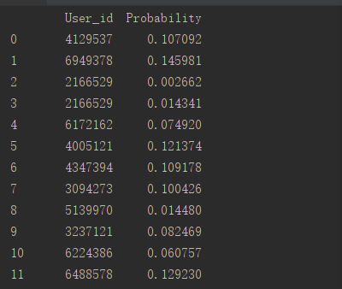
上传到天池的结果文件submit.csv，第四列就是用户使用优惠券的概率
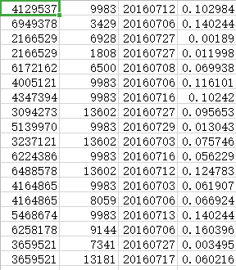
最后就是在比赛官网上提交我们的预测结果。提交完之后，过几个小时就可以看到成绩了，整个比赛的流程就完成了。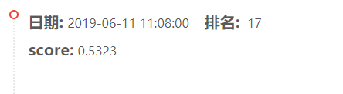
- 总结
本次项目的目的是使用已有的数据集来预测用户是否在十五天内使用优惠券，我们把它看做了一个分类的问题，首先对数据进行清洗，然后提取特征，这里我们提取的特征有折扣率相关的特征，距离相关的特征，领劵日期相关的特征，然后再对训练样本进行标签标注，这里我们使用的分类模型是SGDClassifier，使用提取的特征对模型进行训练，最后对测试集中的数据进行结果预测。将得到的结果上传至天池，得到比赛结果。通过本次比赛，让我对数据挖掘流程有了更加具体深入的认识，同时也知道了一些特征提取以及模型选择的技巧，最后也初步的接触到了天池比赛项目。

